**Массивы**

[Java Syntax](https://javarush.ru/quests/QUEST_JAVA_SYNTAX)

[Уровень 7](https://javarush.ru/quests/lectures?quest=QUEST_JAVA_SYNTAX&level=7), Лекция 1

— Привет, Амиго!

— День добрый, Элли!

— Сегодня я расскажу тебе о новой интересной сущности – о массивах. Массив – это специальный тип данных, который может хранить не одно значение, а несколько.

[](https://cdn.javarush.ru/images/article/339e1dc9-c0f1-4743-8114-890bc9e05914/original.jpeg)

— Начну с аналогии. Давай сравним обычный жилой дом и многоэтажку. В обычном доме чаще всего живет одна семья, а многоэтажка разбита на квартиры. Чтобы написать письмо семье, которая живет в обычном доме, надо указать его уникальный адрес. А чтобы написать письмо семье, которая живет в квартире, надо указать уникальный адрес дома и еще номер квартиры.

— Да, тут все понятно.

— Так вот, переменная-массив – это переменная-многоэтажка. В ней можно хранить не одно значение, а несколько. В такой переменной есть несколько квартир (ячеек), к каждой из которых можно обратиться по ее номеру (индексу). Для этого после имени переменной в квадратных скобках надо указать индекс ячейки, к которой обращаемся. Это довольно просто.

— Надеюсь.

— Переменная-многоэтажка (переменная-массив) может быть любого типа, надо лишь вместо «ИмяТипа имяПеременной», написать «ИмяТипа[] имяПеременной».

— Примеры:

|  |  |
| --- | --- |
| **Код** | **Описание** |
| String[] list = new String[5]; | Создание массива на 5 элементов типа «строка» |
| System.out.println(list[0]);  System.out.println(list[1]);  System.out.println(list[2]);  System.out.println(list[3]);  System.out.println(list[4]); | На экран будет выведено пять значений “**null**”.  Чтобы получить значение, которое хранится в определенной ячейке массива, используйте квадратные скобки и номер ячейки |
| int listCount = list.length; | listCount получит значение 5 – количество ячеек в массиве list. list.length хранит длину(количество ячеек) массива. |
| list[1] = "Mama";  String s = list[1]; | При присваивании объектов ячейкам массива нужно указывать индекс/номер ячейки в квадратных скобках. |
| for (int i = 0; i < list.length; i++)  {  System.out.println(list[i]);  } | Вывод всех значений массива на экран. |

— Как интересно.

— Переменная-массив требует дополнительной инициализации.

— ?

— Обычную переменную нужно было просто объявить и уже можно присваивать ей различные значения. С массивом все немного сложнее.

— Сначала надо создать контейнер на N элементов, а затем в него уже можно класть значения.

|  |  |
| --- | --- |
| **Код** | **Описание** |
| String[] list = **null;** | Переменная-массив list, ее значение – **null**. Она может хранить только контейнер для элементов. Контейнер надо создавать отдельно. |
| String[] list = new String[5]; | Мы создаем контейнер на 5 элементов и кладем ссылку на него в переменную list. Этот контейнер содержит 5 квартир (ячеек) с номерами 0, 1, 2, 3, 4. |
| String[] list = new String[1]; | Мы создаем контейнер на 1 элемент и кладем ссылку на него в переменную list. Чтобы занести что-то в этот контейнер надо написать list[0] = “Yo!”; |
| String[] list = new String[0]; | Мы создаем контейнер на 0 элементов и кладем ссылку на него в переменную list. Ничего в этот контейнер занести нельзя! |

— Ага. Кое-что проясняется.

— Основные **факты о массивах:**

1) [Java массив](https://javarush.ru/groups/posts/massivy-java) состоит из множества ячеек.

2) Доступ к конкретной ячейке идёт через указание её номера.

3) Все ячейки одного типа.

4) Начальное значение для всех ячеек – null, для примитивных типов – 0, 0.0 (для дробных), false (для типа boolean). Точно такое же, как и у простых неинициализированных переменных.

5) String[] list — это просто объявление переменной. Сначала нужно создать массив (контейнер) и положить его в эту переменную, а потом уже им пользоваться. См. пример ниже.

6) Когда мы создаём объект массив (контейнер), нужно указать, какой он длины – сколько в нем ячеек. Это делается командой вида: new TypeName[n];

[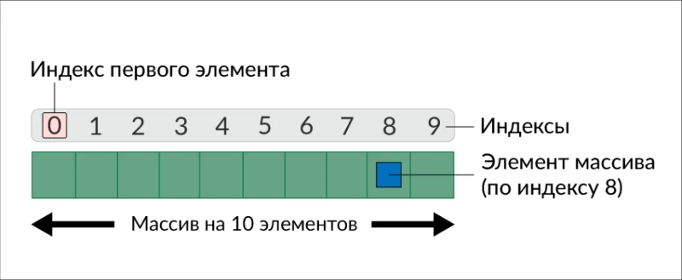](https://cdn.javarush.ru/images/article/baa38d2d-d47a-449c-815b-2ffdf32e974b/original.jpeg)

— Примеры:

|  |  |
| --- | --- |
| **Код** | **Описание** |
| String s;  String[] list; | s равно null list равно null |
| list = new String[10];  int n = list.length; | Переменная list хранит ссылку на объект — массив строк из 10 элементов. n равно 10 |
| list = new String[0]; | Теперь list содержит массив из 0 элементов. Массив есть, но хранить элементы он не может. |
| list = null;  System.out.println(list[1]); | Будет сгенерировано исключение (ошибка программы) – программа аварийно завершится. list содержит пустую ссылку – null |
| list = new String[10];  System.out.println(list[10]); | Будет сгенерировано исключение (ошибка программы) – выход за границы массива.  Если list содержит 10 элементов/ячеек, то их разрешённые индексы: 0,1,2,3,4,5,6,7,8,9 – всего 10 штук. |